Бюджетное общеобразовательное учреждение
"Тевризская средняя общеобразовательная школа № 1"
Тевризского муниципального района Омской области

Областная научно-практическая конференция
"Исследователи природы"
Номинация "Юные исследователи"

тема:

«Береза – дерево жизни»

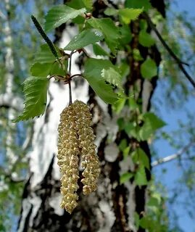

Выполнил: Шарифуллин Раиль Рафаилович,
обучающийся 4 "А" класса
Бюджетного образовательного учреждения
«Тевризская средняя общеобразовательная
школа № 1»
Руководитель: Софронова Алена Владимировна,
учитель начальных классов
Бюджетного образовательного учреждения
«Тевризская средняя общеобразовательная
школа № 1»

Тевриз -2022

Содержание
Введение……………………………………………………. 3
Глава 1. Береза – дерево жизни…………………………… 4 Глава 2. Исследование значения березы в жизнедеятельности людей………………………………………………………. 5
2.1. Дёготь…………………………………………………. 5
2.2. Береста………………………………………………… 5
2.3. Березовый сок………………………………………… 6
2.4. Березовая почка………………………………………. 6
2.5. Березовая пыльца…………………………………….. 6
2.6. Листья…………………………………………………. 6
2.7. Березовый уголь……………………………………… 6
2.8. Березовый гриб чага…………………………………. 7
Глава 3. Методика работы…..…………………………… 7
Глава 4. Результаты работы……………………………… 7
4.1. Возраст дерева……………………………………….. 7
4.2 Опыт по очистке воды через фильтр с углем………. 7
4.3 Опыт с берестой на гигроскопичность……………… 8 Заключение……………………………………………...… 8
Список литературы……………………………………….. 8 Приложения……………………………………………….. 9

Введение
Дерево береза пользуется большой популярностью по всему миру, особенно в России. На Руси лесная белоствольная красавица всегда описывалась в литературных произведениях, как символ весны, света, любви к родине. Она также обладает многочисленными полезными свойствами. Поэтому березу называют символом жизни и здоровья. Недаром об этом гласит русская народная загадка:
Стоит дерево кудряво,
На этом дереве семь угодьев:
Первое угодье – хворому здоровье,
Другое угодье – разбитому крепость,
Третье угодье – заперто море,
Четвёртое угодье – малому угроза,
Пятое угодье – в ночи свет,
Шестое угодье – по дорожке след,
Седьмое угодье – всему миру масло.[1]

Первое угодье – лекарства, которые дает дерево. Второе угодье – это ремонт лукошек, лаптей, туесков, которые сделаны из бересты. Третье угодье – возможность утолить жажду березовым соком. Четвертое угодье – это прутик березовый, который в целях воспитания непослушных детей, показывали взрослые. Пятое угодье – это лучина, заготавливаемая для освещения в темное время суток. Впрок заготавливали березовые дрова, которыми отапливали печь для приготовления пищи и обогрева помещения. Шестое угодье – по дорожке след – это след от лаптей из бересты. Седьмое угодье – это деготь, вытапливаемый особым способом из коры дерева.
Актуальность исследования
Меня заинтересовало это дерево, присутствующее в нашей жизни повсеместно. Поэтому я выбрал тему для своего исследования «Береза – дерево жизни»
Цель работы: исследование значения березы в жизнедеятельности человека.
Задачи:
- расширять знания о русской березе, как символе России, представления о самом почитаемом дереве в России, о значении её в жизни человека: оздоровительном, эстетическом, хозяйственном;
- формировать представление о берёзе, как о живом существе (строение, условия роста);
- развивать чувства патриотизма и любви к Родине, познавательный интерес ко всему живому, желание наблюдать, исследовать, получать новые знания;
- воспитывать эмоциональное отношение к деревьям, любовь к русской природе, желание оберегать ее, охранять.

Гипотеза: Если человек будет многое знать о дереве, о том, какую пользу оно приносит всему живому, то он сможет лучше заботиться о сохранении деревьев на нашей планете.

Методы исследования: систематизация, анализ и обобщение полученных сведений, изучение литературы по данной теме, работа с информацией в интернете, наблюдение, сравнение.
Объект исследования: секреты березы
Предмет исследования: береза
Сроки проведения исследования: май - сентябрь- 2022 г.

Глава 1. Береза – дерево жизни
Береза (лат. Betula) – род листопадных деревьев семейства Березовые. Береза широко распространена на северном полушарии, на территории России и принадлежит к числу наиболее распространенных древесных пород. Общее число видов около 100 или немного больше. Многие виды березы – широко распространенные и важнейшие лесообразующие породы в значительной мере определяющий облик и видовой состав лиственных и смешанных лесов в умеренной и холодной части Евразии и Северной Америки. Березы – деревья высотой до 30-45 м, с обхватом ствола 120 – 150 см. Некоторые виды – кустарники, от крупных до мелких, вплоть до стелющихся. Все представители рода – однодомные, раздельнополые, ветроопыляемые растения. Корневая система берез мощная, уходит вглубь. Она растет медленно только в первые годы. Потом, наоборот, начинает расти быстро и это обеспечивает ей победу над травянистой растительностью. Кора бывает белой, желтоватой, розоватой или красновато – бурой, у некоторых видов серая, коричневая или даже черная. Полости клеток пробковой ткани на стволах заполнены белым смолистым веществом – бетулином, который придает коре белую окраску. Внешняя часть – береста легко отслаивается лентами. Листья березы очерёдные, цельные по краю зубчатые, яйцевидно – ромбические, моносимметричные, гладкие, перед опаданием желтеют. Продолжительность жизни березы 100 – 150 лет. Отдельные деревья доживают до 400 лет и более. В березовых рощах растут микоризообразуещие виды грибов. Наиболее известны из них: 1- подберезовик обыкновенный (обабок), 2- белый гриб березовый, 3- некоторые млечники (груздь черный, волнушка розовая) и сыроежки. Поврежденные деревья могут поражаться паразитическими грибами – например, трутовиком скошенным. Препараты, получаемые из чаги – бесплодной формы трутовика скошенного – применяют в медицине в качестве адаптогенов. [7]
Глава 2. Исследование значения березы в жизнедеятельности людей
Древесина березы твердая и достаточно упругая, по строению однородная, тонковолокнистая. Она легко режется, обтачивается и хорошо полируется. После обработки годовые кольца на срезе смотрятся, как красивые узоры. Самая ценная для художественных работ является карельская береза с узорчатой, мраморовидной древесиной. Также ценной бывает береза с наростом на стволе под названием кап. Мы с папой нашли такое дерево в лесу и сфотографировали его. А еще раньше, когда папа работал на мебельной фабрике, он сделал стол, в котором были применены в качестве узоров срезы капа в виде пластинок. Мы с мамой тоже помогали делать этот стол (Приложения 1 – 4). Обработанный кап применяли издавна для изготовления красивых поделок: различного рода шкатулок, портсигаров, табакерок, декоративных деталей мебели. [4]
2.1. Деготь
Березовый деготь – жидкость с резким запахом и темным цветом маслянистой консистенции. Слово деготь означает «жженное» или «горелое». Это продукт сухой перегонки бересты. С древних времен ремесленники загружали в специальные емкости с узким горлом для стекания жидкости и прогревали в специальных печах без доступа воздуха. Береста распаривалась и выделяла деготь. Он обладает сильным противомикробным и антисептическим действием. Много столетий деготь был незаменимым во всех сферах жизнедеятельности человека. Им смазывали кожаную обувь, лошадиную сбрую для того чтобы они не размокали под дождем, были мягкими и не пересыхали. Широкое применение было в народной медицине. Он входит в состав мази Вишневского, широко применяемой в хирургии и мази Вилькинсона, используемой для лечения заболеваний кожи. [6]
2.2. Береста
Верхний слой коры березы имеет собственное название – берёста или береста. Благодаря смолистым веществам береста отличается прочностью и долговечностью. Береста прекрасно сохраняется в торфяниках и речных наносах, благодаря чему в 1951 г. экспедицией А.В Арциховского были обнаружены первые берестяные грамоты – в Новгороде. Известны также многие санскритские и китайские надписи на бересте. Она издавна применялась для изготовления лукошек, корзинок, туесков, коробок, ковшей и другой утвари для кухни, служила материалом для письма (берестяная грамота), а также для изготовления лаптей. Когда строили бревенчатый дом, под опоры клали листы бересты. Тогда влага не могла проникнуть от земли к бревнам, что предотвращало гниение нижних венцов. Из бересты также вырабатывают деготь. [5]
2.3. Березовый сок
Весной с начала сокодвижения (до распускания листьев) начинают подниматься питательные вещества, в том числе сахара вверх по стволу к листьям. Если на стволе просверлить тоненькое отверстие, то из него будет вытекать большое количество сока. Сбор березового сока истощает дерево, через раны на коре внутрь могут проникнуть болезнетворные микроорганизмы. Дерево после этого может заболеть и погибнуть. После сбора сока повреждения на коре замазывать варом или глиной. Поэтому тоненькое отверстие по сравнению с зарубками легче замазать. В березовом соке содержится много полезных веществ и витаминов. [6]
2.4. Березовые почки
Березовые почки содержат аскорбиновую кислоту, эфирное масло, дубильные вещества, смолы и виноградный сахар. Их используют при заболеваниях органов дыхания (бронхитах, лорингитах, трахеитах) как отхаркивающее, антисептическое и противовоспалительное средство. Настой приготовленный из березовых почек поможет наладить работу желудочно – кишечного тракта, пригодится при отеках вызванных почечной или сердечной недостаточностью и при кожных заболеваниях. [3]
2.5. Березовая пыльца
Березовую пыльцу собирают в сухую погоду весной в апреле – мае. Она благотворно влияет на пищеварение. В смеси с натуральным медом березовая пыльца – превосходно укрепляющее витаминное средство. При добавлении к обычной пищи, человек становится бодрым, приобретает жизненную силу и удовлетворение. [2]
2.6. Листья
Молодые березовые листья собирают обычно в конце весны, в начале лета. Они обладают мощным антисептическим средством, а настой из них –хорошее средство для лечения почек. Из веточек березы делают березовые веники. Попариться в бане березовым веником очень полезно для здоровья. Во все времена на Руси считали, что березовые веники выгоняют из человека всю хворь. Надо помнить при заготовке березовых веников, что деревья нельзя срубать, а веточки просто обламывать понемногу с каждого дерева. [2]
2.7. Березовый уголь
При обжигании древесины, без доступа кислорода, получают березовый уголь. Из него делают активированный уголь, который применяют в медицине при заболеваниях желудка и различных отравлениях. Также уголь применяется в фильтрах для очистки воды, воздуха и других жидкостей и газов. [5]
2.8. Березовый гриб - чага
Чага - это гриб в виде нароста, бесплодная форма трутовика скошенного. Если смотреть срез, то внутри он темно – коричневый, а снаружи он черный, как бы обугленный. Поверхность бугристая с небольшими трещинами по краям. Собирать гриб можно на живых деревьях в любое время. Чага образуется на старых, но всегда здоровых березах, на участках где нарушена кора морозом или молнией. В заживших «ранах» бывает по несколько наростов. Березовую чагу и препараты из нее применяют в медицине для лечения различных болезней, в том числе заболеваниях верхних дыхательных путей, желудочно – кишечного тракта и печени. [2] (Приложение 6)
Глава 3. Методика работы
Объектом исследования является березка. Эксперимент проводился с мая по сентябрь 2022 года.
Мною был собран, изучен и проанализирован материал о пользе березы.
Обработан большой объем фотографического материала. Все фотографии являются подлинными.
Обобщенная информация отражена в данной исследовательской работе.
Глава 4. Результаты работы
4.1. Возраст дерева
Возраст дерева можно подсчитать по годовым кольцам на срезе ствола. Как же можно подсчитать возраст дерева узнаем, изучив строение по поперечному разрезу ствола (Приложение 7). На рисунке показано строение ствола дерева. 1 – сердцевина, 2 – сердцевидные лучи, 3 – ядро, 4 – заболонь, 5 – годичные кольца, 6- камбий, 7 – лубяной слой, 8 – кора. Теперь мы знаем, где расположены годичные кольца и посчитаем количество этих колец на срезе ствола (Приложение 8).На срезе мы видим, что их около 38 штук. Значит березе на этом снимке 38 – 40 лет.
4.2. Опыт по очистке воды через фильтр с углем
Для проведения опыта наберем угля из печки. Засыпаем, этот уголь в ПЕТ – бутылку со срезанным низом. Промоем уголь большим количеством воды, чтобы удалить мелкие частицы золы и угля. Нальем в стакан воды и подкрасим акварельными красками (Приложение 12) и зальем в бутылку, которая вставлена в другой стакан. На первой стадии опыта мы видим, что вода немного очистилась. Для очистки воды нам пришлось очищать ее 3 раза. (Приложения 13-15)
Из опыта мы видим, что уголь является хорошим очищающим элементом.
4.3. Опыт с берестой на гигроскопичность
Этот опыт нам нужен для проверки бересты на водонепроницаемость (гигроскопичность), что подтвердит нам применяемость бересты для изготовления посуды для хранения воды. Для опыта берем кусочек бересты и салфетку. Кладем салфетку на стол, а на нее бересту (Приложение 16). Затем наливаем воду сверху на бересту и оставляем примерно на 6 часов. После окончания этого отрезка времени проверяем, не намокла ли салфетка под берестой. Салфетка осталась сухая, что доказывает водонепроницаемость бересты.
Заключение
Береза – национальное достояние русского народа. Значение этого дерева присутствует во всех сферах жизнедеятельности человека. Береза и лечит, и согревает, дает возможность изготавливать различные предметы жизнедеятельности человека. Из ее древесины можно создавать даже произведения искусства. Ни об одном дереве не сложено столько стихов и песен, как о березе. Это дерево является действительно деревом жизни для людей. В настоящее время люди повсеместно используют дары березы. Используют в большом количестве древесину, ветки с листьями, сок, березовый уголь, но реже применяют в качестве посуды, оберегов, и лечебного сырья по сравнению со стародавними временами. По природе произрастания березы видно, что она быстро размножается. И все же надо бережно обращаться с лесными насаждениями, использовать на дрова только взрослые деревья. Бересту снимать не с живых деревьев, а только с напиленных дров. В лесу нельзя разжигать костры где попало и не оставлять непотушенными, когда ходишь в туристические походы.
Я узнал много полезного для себя, работая над этой темой. Действительно это дерево достойно уважения, бережного отношения и защиты.
Список литературы
1. Авдеев Н.В. Русские пословицы и поговорки. Детская литература, 1996.
2. Баринова И. И. География России. Природа, 8кл: Учебник для общеобразовательных учебных заведений. – М: Дрофа, 1997, с. 110.
3. Гроздова Н.Б., Некрасов В.И. , Глоба - Михайленко Д.А. Деревья, кустарники и лианы.- М.,1986; Жизнь растений.Т.5(2).-М.,1981.
4. Коняева О.В. Азбука живой природы: Растения и животные леса /Авт.-сост.– Тула: «Родничок», М.: ООО «Астрель»,1999.
5. Плешаков А.А. Зелёные страницы: Кн. Для учащихся нач. классов. – М.: Просвещение, 1994.
6. Шорыгина Т.А. Деревья. Какие они? – М.: Издательство ГНОМ и Д, 2005
7. http://ru.wikipedia.org/wiki/
Приложения
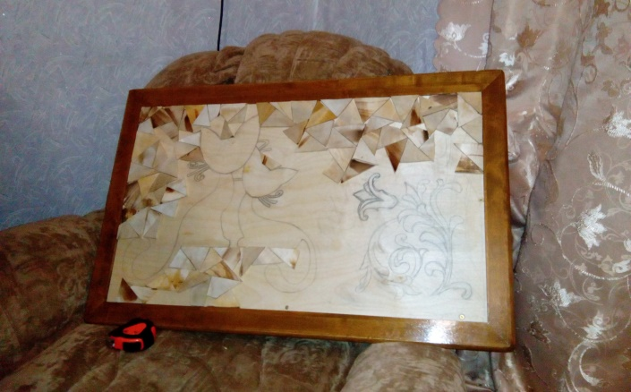
Приложение 1. Стол из капа
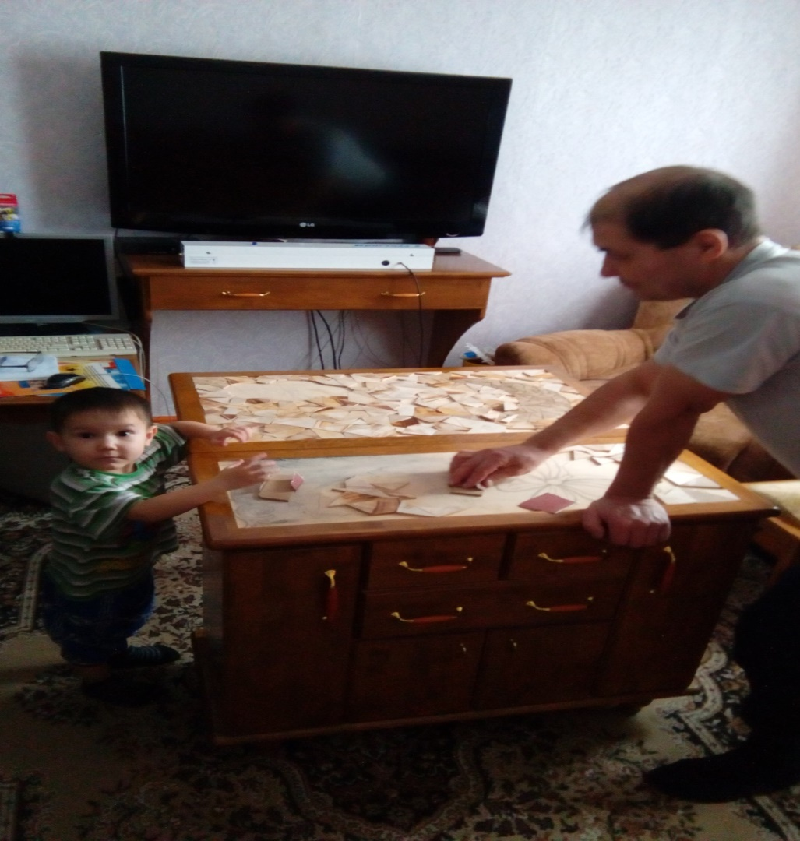
Приложение 2. Работа со столом

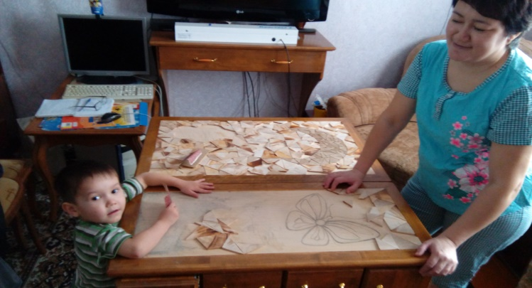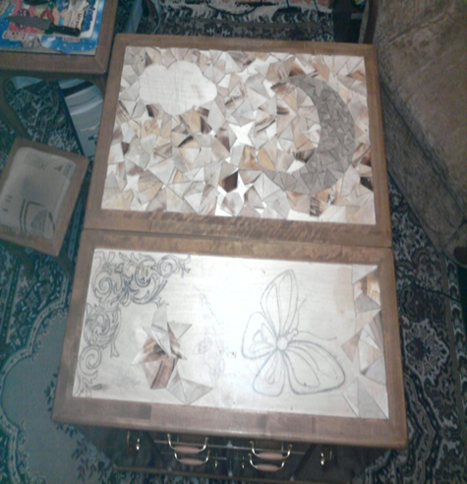.3
Приложение 3. Приложение 4.

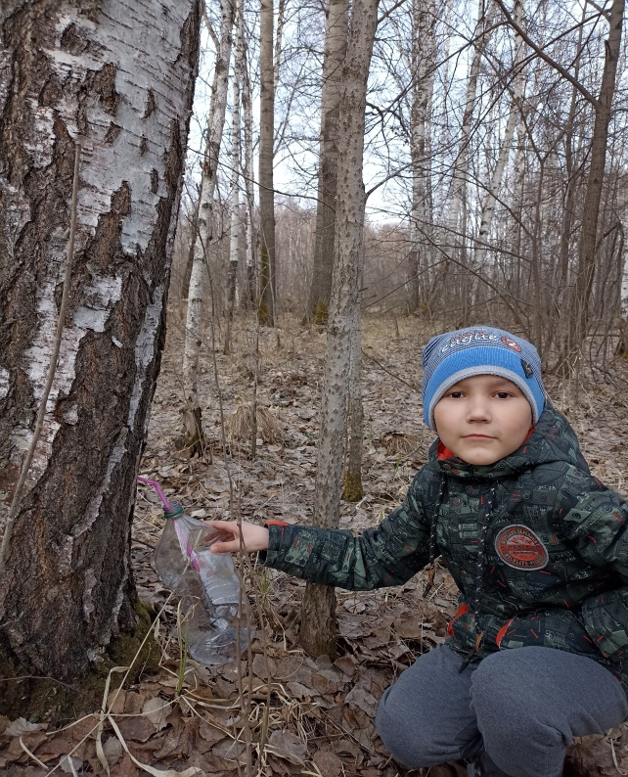
Приложение 5. Сбор сока
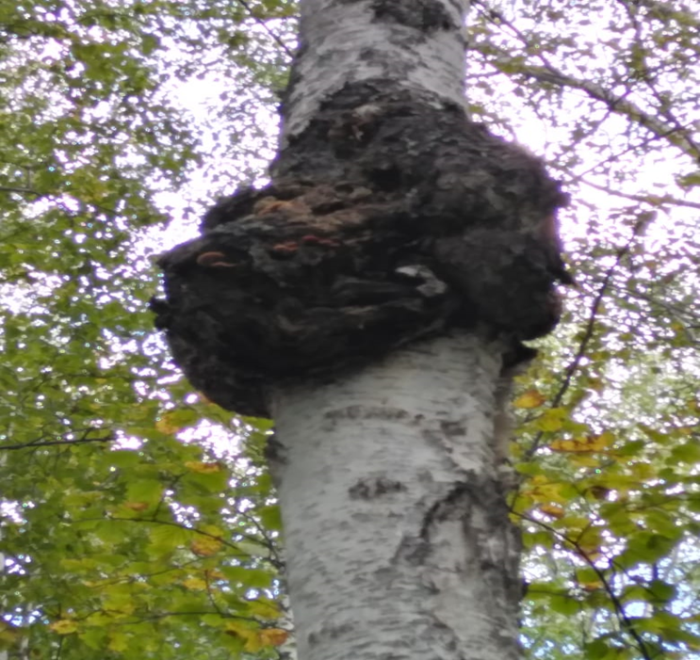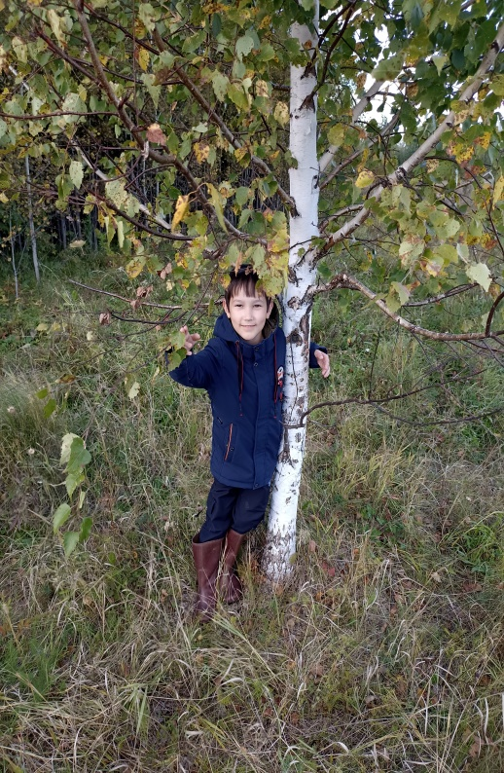 Приложение 6. Чага
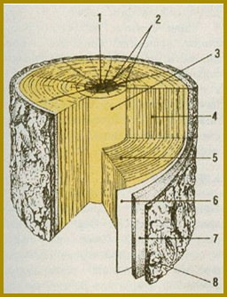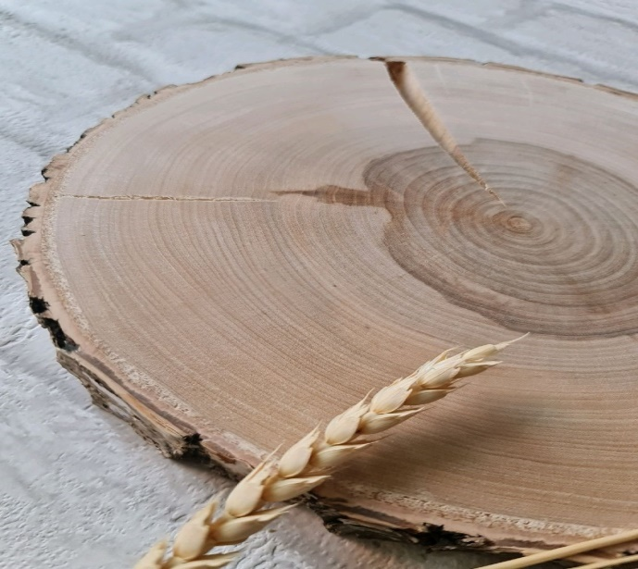 Приложение 7. Поперечный разрез Приложение 8. Срез ствола
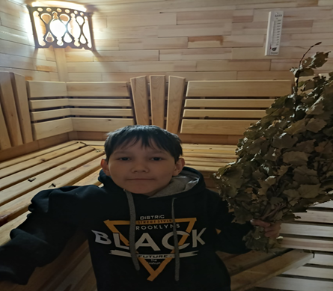 Приложение 9.
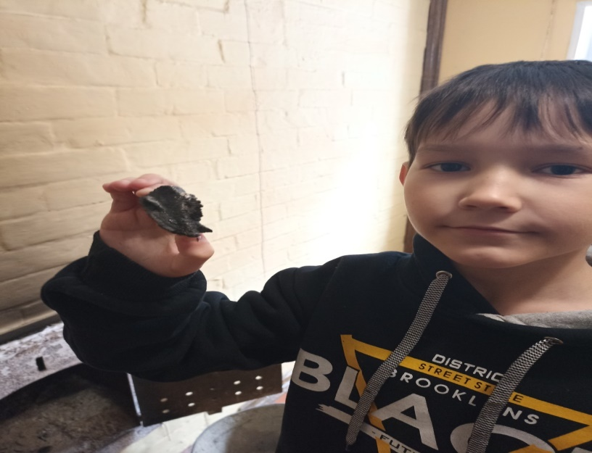
Приложение 11. Березовый уголь
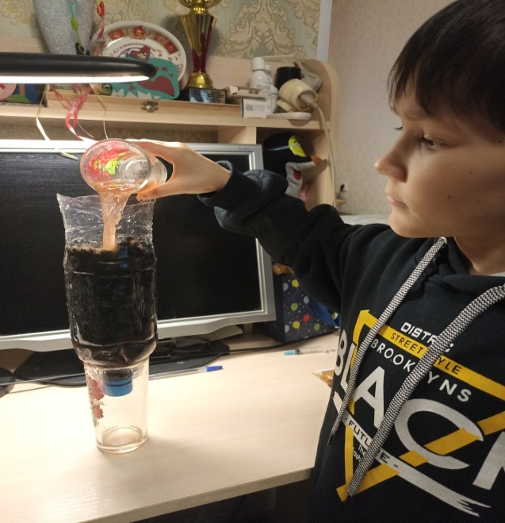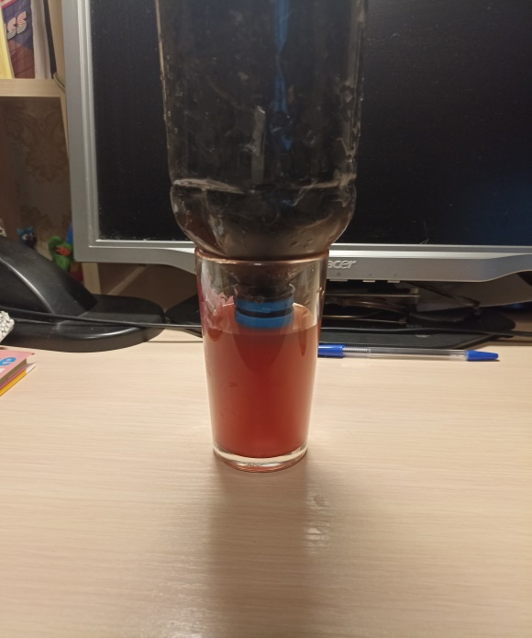
Приложение 12, 13. Опыт с углем по очистке
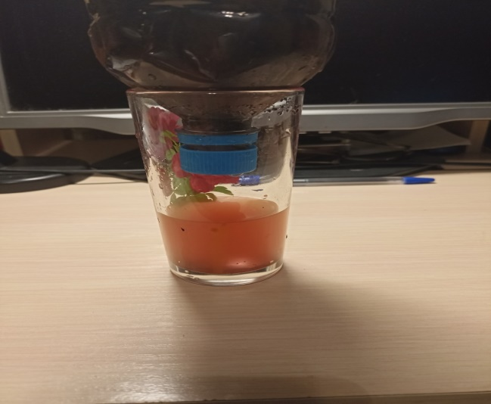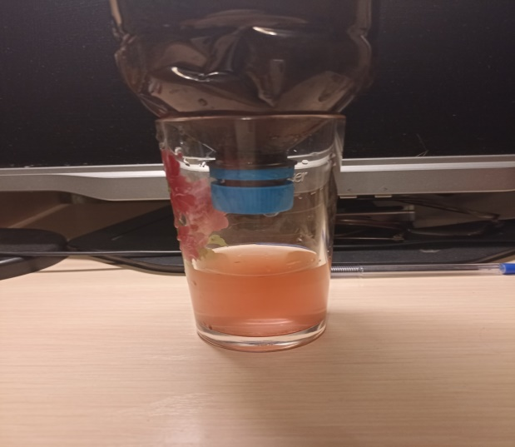
Приложение 14, 15. Очистка – 2, 3 стадия
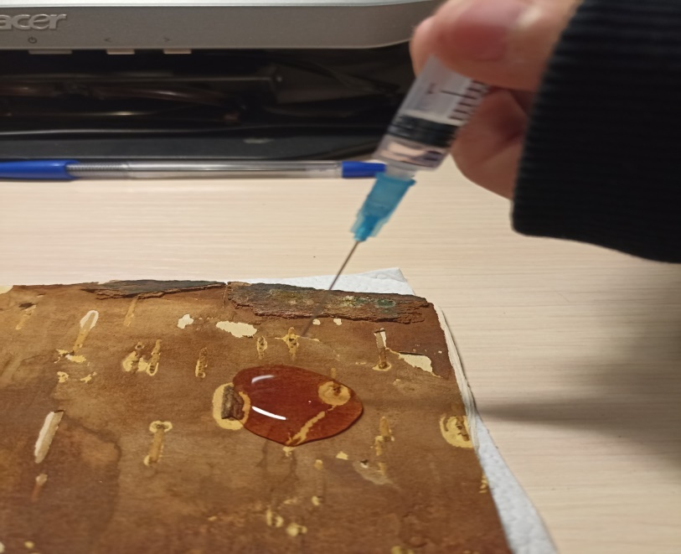
Приложение 16. Опыт с берестой 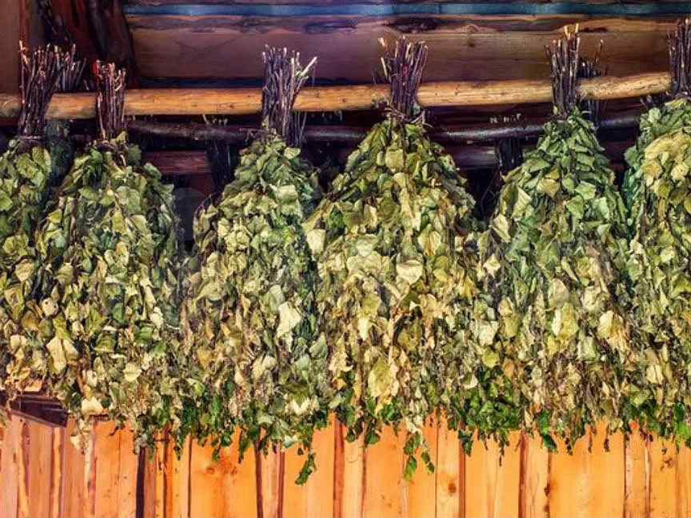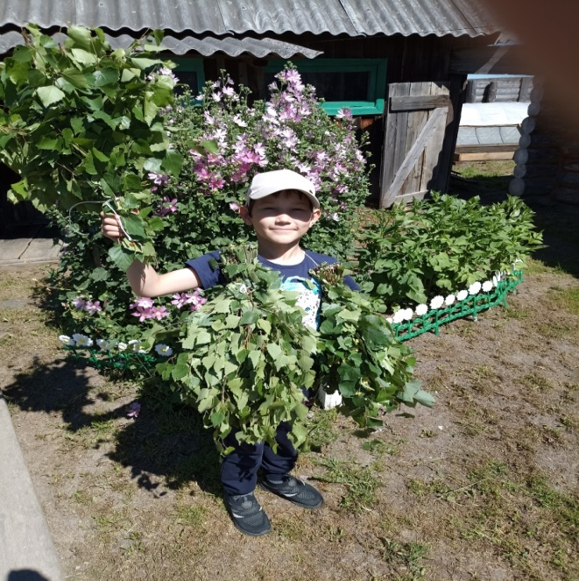
Приложение17. Заготовка веников
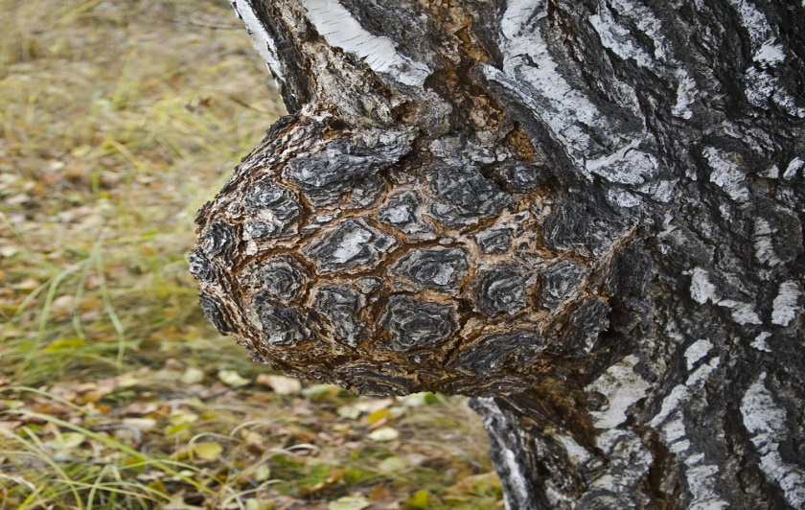
Приложение 18. Кап

